Схема безопасности маршрута движения детей
МБОУ «Татарско-Баганинская СОШ»

План - схема района расположения ОУ, пути движения транспортных средств и детей.
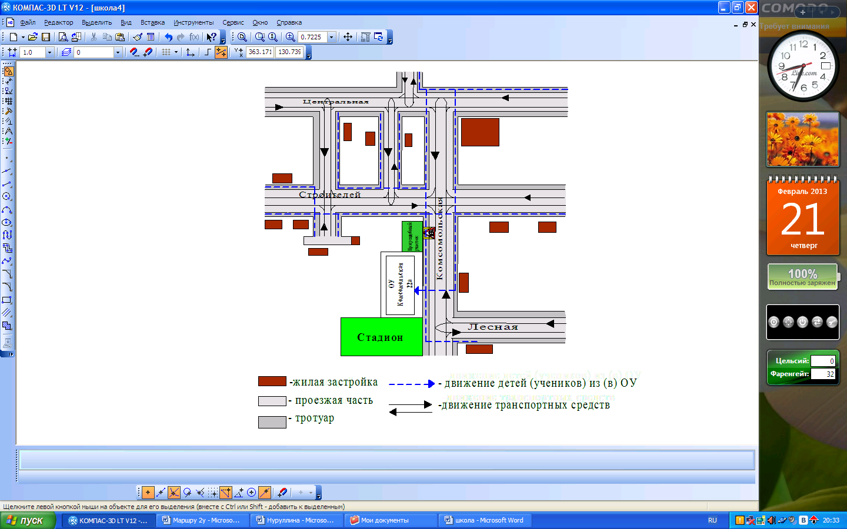

Схема
Организации дорожного движения в непосредственной близости от образовательной организации с размещением соответствующих технических средств организации дорожного движения детей и расположение парковочных мест

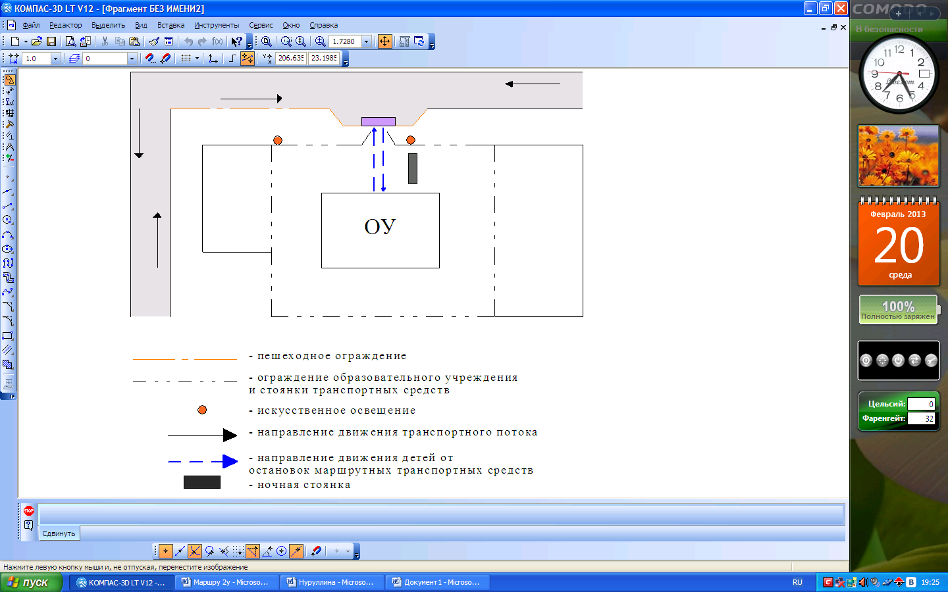

Маршруты движения организованных групп детей от образовательной организации к стадиону

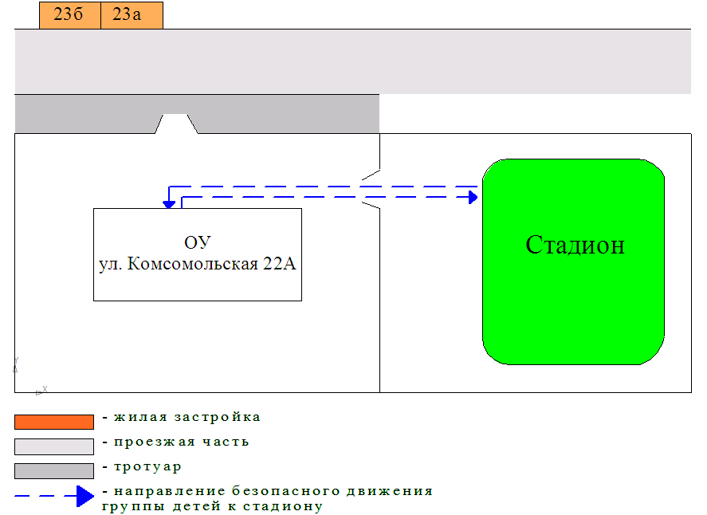

Пути движения транспортных средств к местам разгрузки/погрузки и рекомендуемые безопасные пути передвижения детей по территории образовательной организации

